Resolución del Pleno del Instituto de Transparencia, Acceso a la Información Pública y Protección de Datos Personales del Estado de México y Municipios, con domicilio en Metepec, Estado de México; de fecha doce (12) de noviembre de dos mil veinticinco.

VISTAS las constancias para resolver el Recurso de Revisión 05303/INFOEM/IP/RR/2025, promovido por una persona que no proporcionó datos de identificación, a quien en lo sucesivo se le nombrará EL RECURRENTE, en contra de la respuesta otorgada a la solicitud de información 01428/TOLUCA/IP/2025, por parte del Ayuntamiento de Toluca, en adelante el SUJETO OBLIGADO, se emite la presente resolución con base en los siguientes:

A N T E C E D E N T E S

- El siete de marzo de dos mil veinticinco, se presentó ante el Sujeto Obligado vía Sistema de Acceso a la Información Mexiquense, en adelante SAIMEX, la siguiente solicitud de información pública:

“La reconducciones presupuestales del ejercicio fiscal 2022” (Sic)

- Se eligió como modalidad de entrega de la información: A través del SAIMEX.

- El treinta y uno de marzo de dos mil veinticinco, el Sujeto Obligado notificó una prórroga por siete días hábiles más, para dar atención a la solicitud de información, aprobada bajo el acuerdo CT/SE/308 /2025, en la Tricentésima Octava Sesión Extraordinaria 2025 del Comité de Transparencia, de fecha 25/03/2025, con el propósito de recopilar, analizar, integrar y clasificar en su casa, la información que contenga datos personales para así estar en posibilidad de atender lo solicitado. Se anexa el acta de la sesión en comento.

- El nueve de abril de dos mil veinticinco, el Sujeto Obligado, dio respuesta a través de los siguientes archivos electrónicos:
Saiemex 1428.pdf
Oficio: 202010000/1365/2025 de fecha 09 de abril de 2025, firmado por el Tesorero Municipal a través del cual refiere “respecto a la información que contenía datos personales, la propuesta de clasificación de la información como confidencial en partes, se autorizó en la Tricentésima Septuagésima Sesión Extraordinaria del Comité de Transparencia del Municipio de Toluca, de fecha 01 de abril de 2025, mediante acuerdo CT/SE/370/01/2025” (Sic)

ACTA TRICENTÉSIMA SEPTUAGÉSIMA SESIÓN EXTRAORDINARIA 2025 .pdf
Acta de la Tricentésima Septuagésima Sesión Extraordinaria 2025 del Comité de Transparencia, a través de la cual se confirma la propuesta de cambio de modalidad, por consulta en sitio, para dar respuesta a la Solicitud de Información:
Acuerdo CT/SE/370/01/2025 Se aprueba el cambio de modalidad a consulta en sitio, para dar respuesta a la Solicitud de Información número 01428/TOLUCA/IP/2025.

- El nueve de mayo de dos mil veinticinco, el particular interpuso el recurso de revisión al que se le asignó el folio 05303/INFOEM/IP/RR/2025 en contra de la respuesta emitida por el sujeto obligado, realizando las siguientes manifestaciones como acto impugnado y razones o motivos de inconformidad:

- ACTO IMPUGNADO:
“No entrega la información” (Sic)

- RAZONES O MOTIVOS DE INCONFORMIDAD:
“No entrega la información” (Sic)

- La Comisionada ponente con fundamento en lo dispuesto por el artículo 185, fracción II, de la ley de la materia, a través del acuerdo de admisión de fecha quince de mayo de dos mil veinticinco, puso a disposición de las partes el expediente electrónico vía SAIMEX a efecto de que en un plazo máximo de siete días manifestara lo que a su derecho conviniera, ofreciera pruebas y alegatos según corresponda al caso concreto, de esta forma para que el SUJETO OBLIGADO presentara el Informe Justificado procedente.

- El Recurrente dejó de realizar manifestaciones que a su derecho conviniera y asistiera. Por su parte, el Sujeto Obligado, en fechas veintiséis de mayo y diecisiete de octubre de dos mil veinticinco presentó informe justificado a través de los archivos digitales siguientes:
2. Ratificación RR-5303-2025.pdf
Documento suscrito por el Titular de la Unidad de Transparencia a través del cual ratifica la respuesta emitida por la Tesorería Municipal y Servidor Público Habilitado.

RECONDUCCIONES PRESUPUESTALES DE 2022.pdf
Documento que contiene diversos documentos de nombres “formato de solicitud de traspasos” y “solicitud de adecuación programática y presupuestal” en los que se advierten los rubros de disminución, aumento y justificación, mismos que a su vez reflejan número de partida presupuestal, mes e importe.

ANEXOS 5303-2025.pdf
Oficio: 202010000/3472/2025 de fecha 15 de octubre de 2025, firmado por el Tesorero Municipal, a través del cual refiere que en atención al requerimiento de información adicional, adjunta documento en el que se encuentran las reconducciones presupuestales ejercicio 2022.

- En fecha veintitrés de junio de dos mil veinticinco, se acordó ampliar el plazo para resolver el presente Recurso de Revisión.
- En fecha nueve de octubre de dos mil veinticinco, se realizó a la Dirección General de Informática un informe a fin de conocer si se tiene registro de reporte de incidencias por parte del Sujeto Obligado, respecto a la cantidad de información que pretende otorgar como respuesta a la solicitud de información 01428/TOLUCA/IP/2025. En la misma fecha, tal Dirección respondió el requerimiento.

- En fecha catorce de octubre de dos mil veinticinco, se realizó un requerimiento de información al Sujeto Obligado con la finalidad de allegarse de mayores elementos para poder validar el cambio de modalidad de entrega de información dentro del presente recurso, proporcionando un plazo de tres días hábiles para la atención del mismo.

- En fecha diecisiete de octubre de dos mil veinticinco, el Sujeto Obligado atendió el requerimiento de información, remitiendo diversas documentales concerniente al presente medio de impugnación.

- Seguidamente, en fecha veinticuatro de octubre de dos mil veinticinco, la Comisionada Ponente dictó el cierre del periodo de instrucción y, ordenó la resolución que conforme a Derecho proceda:

C O N S I D E R A N D O

PRIMERO. De la competencia
- Este Instituto de Transparencia, Acceso a la Información Pública y Protección de Datos Personales del Estado de México, es competente para conocer y resolver el presente recurso de revisión interpuesto por el Recurrente conforme a lo dispuesto en los artículos 6, apartado A, fracción IV de la Constitución Política de los Estados Unidos Mexicanos; 5, párrafos trigésimo noveno, cuadragésimo y cuadragésimo primero, fracciones IV y V, de la Constitución Política del Estado Libre y Soberano de México; artículos 1, 2 fracción II, 13, 29, 36 fracciones I y II, 176, 178, 179, 181 párrafo tercero y 185 de la Ley de Transparencia y Acceso a la Información Pública del Estado de México y Municipios; 6, 9 fracciones I y XXIII, y 11 del Reglamento Interior del Instituto de Transparencia, Acceso a la Información Pública y Protección de Datos Personales del Estado de México y Municipios.

SEGUNDO. De la oportunidad y procedencia.
- El medio de impugnación fue presentado a través del SAIMEX, en el formato previamente aprobado para tal efecto y dentro del plazo legal de quince días hábiles otorgados; para el caso en particular es de señalar que el SUJETO OBLIGADO entregó respuesta el nueve de abril de dos mil veinticinco, de tal forma que el plazo para interponer el recurso transcurrió del diez de abril al nueve de mayo mayo de dos mil veinticinco, en consecuencia, si el PARTICULAR presentó su inconformidad el nueve de mayo de dos mil veinticinco, este se encuentra dentro de los márgenes temporales previstos en el artículo 178 de la Ley de Transparencia y Acceso a la Información Pública del Estado de México y Municipios vigente.

TERCERO. Del planteamiento de la Litis.
- Se solicitó tener acceso, a la información que a continuación se simplifica:
- Las reconducciones presupuestales del ejercicio fiscal 2022.

- En respuesta, el Sujeto Obligado remitió el archivo ya descrito en el anterior párrafo 3, inconforme con la respuesta, se interpuso recurso de revisión argumentando sustancialmente la falta de entrega de información.

- En dichas condiciones, la controversia a resolver en el presente proveído, corresponde a determinar si se actualiza la causal de procedencia prevista en el artículo 179, fracción I, de la Ley de Transparencia y Acceso a la Información Pública del Estado de México y Municipios; fracción que determina la hipótesis relativa a la negativa a la información solicitada; contexto del cual se dolió el Recurrente al momento de interponer su inconformidad. De modo tal que el presente recurso de revisión se abocará en determinar si el Sujeto Obligado con su respuesta ciertamente actualiza la causal de procedencia señalada.

CUARTO. Del estudio y resolución del asunto.
- Determinado lo anterior; revisaremos la atención otorgada por el Sujeto Obligado a la solicitud que dio origen a este recurso, considerando imprescindible establecer lo que la regulación determina, por ello, en primer lugar, vamos a revisar lo que mandata nuestra Ley de Transparencia local, en su artículo 12, el cual establece que quienes generen, recopilen, administren, manejen, procesen, archiven o conserven información pública serán responsables de la misma, del mismo modo, el artículo 18, establece que los Sujetos Obligados deberán documentar todo acto que derive del ejercicio de sus facultades, competencias o funciones desde su origen la eventual publicidad y reutilización de la información que generen.

- Asimismo, es relevante mencionar que el artículo 19, del ordenamiento local de la materia señala que se presume que la información debe existir si se refiere a las facultades, competencias y funciones que los ordenamientos jurídicos aplicables otorgan a los sujetos obligados y en caso de que dichas facultades no se hayan ejercido, se deberá motivar la respuesta en función de las causas que motivaron tal circunstancia.

- Los artículos antes citados, refieren que el derecho de acceso a la información pública es un derecho humano que abarca el solicitar, investigar, difundir y buscar información que se encuentre en los archivos de los sujetos obligados, ya sea porque estos las generaron o la poseen en atención a sus funciones, por lo que se le considera un bien común de dominio público, toda vez que al tratarse de acciones ejercidas por un servidor público, este lo hace en representación del Estado, por lo que le pertenece a todos y debe ser accesible a cualquier persona, ya sea que los particulares la puedan consultar por encontrarse publicada en cualquier medio de difusión o porque la requieren a través de una solicitud de acceso a la información, siempre y cuando no encuadre en una de las excepciones contempladas por la ley.

- Del Sujeto Obligado.
- El ejercicio del gobierno municipal se deposita en un cuerpo colegiado denominado Ayuntamiento. La ejecución de las atribuciones corresponde al Presidente Municipal, quien dirige la Administración Pública Municipal, misma que será centralizada, descentralizada y autónoma, y se auxiliará de diversas dependencias, organismos descentralizados y órganos autónomos, , de conformidad con el artículo 90, del Bando Municipal 2025:

Bando Municipal 2025

Artículo 90. Para la consulta, estudio, planeación, gestión y ejecución en los diferentes ámbitos de aplicación de la Administración Pública Municipal, la o el Presidente Municipal se regirá por la Constitución Política de los Estados Unidos Mexicanos, la Constitución Política del Estado Libre y Soberano de México, la Ley Orgánica Municipal, el presente Bando y demás disposiciones aplicables, y se auxiliará de las siguientes:

I. DEPENDENCIAS:
1. Secretaría del Ayuntamiento;
2. Tesorería Municipal;
3. Órgano Interno de Control;
4. Dirección General de Gobierno;
5. Dirección General de Seguridad y Protección;
6. Dirección General de Administración;
7. Dirección General de Medio Ambiente;
8. Dirección General de Servicios Públicos;
9. Dirección General de Innovación, Planeación y Gestión Urbana;
10. Dirección General de Obras Públicas;
11. Dirección General de Desarrollo Económico;
12. Dirección General de Bienestar; y
13. Dirección General de Educación, Cultura y Turismo.

II. ORGANISMOS DESCENTRALIZADOS:
1. Sistema Municipal para el Desarrollo Integral de la Familia de Toluca;
2. Instituto Municipal de Cultura Física y Deporte de Toluca;
3. Instituto Municipal de la Mujer de Toluca; y
4. Organismo Agua y Saneamiento de Toluca.

III. ÓRGANO AUTÓNOMO:
1. Defensoría Municipal de los Derechos Humanos de Toluca.

- La Tesorería Municipal es responsable de la administración y control de los recursos financieros del municipio, asegurando el cumplimiento de las disposiciones fiscales y presupuestales. Sus funciones incluyen la recaudación, fiscalización y administración de ingresos municipales, así como la elaboración y supervisión de los informes financieros y la cuenta pública. Además, coordina la aplicación de políticas de racionalidad y austeridad presupuestal, otorga suficiencia presupuestaria a las dependencias municipales, y gestiona la nómina del personal, garantizando su pago oportuno, de conformidad con lo establecido en el artículo 92, fracción II, del Bando Municipal 2025.

- De lo expuesto es de precisar que la respuesta fue emitida por la Tesorería Municipal, por lo que podemos advertir que EL SUJETO OBLIGADO siguió el procedimiento inmerso en la normatividad aplicable, ya que turnó el requerimiento de información a la unidad administrativa competente, vigilando lo establecido por el artículo 162 de la Ley de Transparencia y Acceso a la Información Pública del Estado de México y Municipios, al turnar la solicitud de información al área en la que pudiera obrar la información de conformidad con la fracción XXXIX del artículo tercero de la legislación local vigente en materia de transparencia:
XXXIX. Servidor público habilitado: Persona encargada dentro de las diversas unidades administrativas o áreas del sujeto obligado, de apoyar, gestionar y entregar la información o datos personales que se ubiquen en la misma, a sus respectivas unidades de transparencia; respecto de las solicitudes presentadas y aportar en primera instancia el fundamento y motivación de la clasificación de la información.

- Así las cosas, se advierte que efectivamente la Unidad de Transparencia cumplió con lo establecido en el artículo 162 de la Ley de Transparencia y Acceso a la Información Pública del Estado de México y Municipios, el cual menciona lo siguiente:
“Artículo 162. Las unidades de transparencia deberán garantizar que las solicitudes se turnen a todas las Áreas competentes que cuenten con la información o deban tenerla de acuerdo a sus facultades, competencias y funciones, con el objeto de que realicen una búsqueda exhaustiva y razonable de la información solicitada.”

- Es de subrayar que el derecho de acceso a la información pública, consiste en que la información solicitada conste en un soporte documental en cualquiera de sus formas, a saber: expedientes, reportes, estudios, actas, resoluciones, oficios, correspondencia, acuerdos, directivas, directrices, circulares, contratos, convenios, instructivos, notas, memorandos, estadísticas o bien, cualquier otro registro que documente el ejercicio de las facultades, funciones y competencias de los Sujetos Obligados; los que, podrán estar en cualquier medio, sea escrito, impreso, sonoro, visual, electrónico, informático u holográfico, de conformidad con el artículo 3, fracción XI, de la Ley de la materia, el cual dispone lo siguiente:
“Artículo 3. Para los efectos de la presente Ley se entenderá por:
(…)
XI. Documento: Los expedientes, reportes, estudios, actas, resoluciones, oficios, correspondencia, acuerdos, directivas, directrices, circulares, contratos, convenios, instructivos, notas, memorandos, estadísticas o bien, cualquier otro registro que documente el ejercicio de las facultades, funciones y competencias de los sujetos obligados, sus servidores públicos e integrantes, sin importar su fuente o fecha de elaboración. Los documentos podrán estar en cualquier medio, sea escrito, impreso, sonoro, visual, electrónico, informático u holográfico;
(…)”

- Siendo aplicable el Criterio de interpretación en el orden administrativo número 0002-11, emitido por Acuerdo del Pleno del Instituto de Transparencia y Acceso a la Información Pública del Estado de México y Municipios; publicado en el Periódico Oficial del Gobierno del Estado Libre y Soberano de México “Gaceta del Gobierno”, el diecinueve de octubre de dos mil once, cuyo rubro y texto dispone:

“CRITERIO 0002-11
INFORMACIÓN PÚBLICA, CONCEPTO DE, EN MATERIA DE TRANSPARENCIA. INTERPRETACIÓN SISTEMÁTICA DE LOS ARTÍCULOS 2°, FRACCIÓN V, XV, Y XVI, 3°, 4°, 11 Y 41. De conformidad con los artículos antes referidos, el derecho de acceso a la información pública, se define en cuanto a su alcance y resultado material, el acceso a los archivos, registros y documentos públicos, administrados, generados o en posesión de los órganos u organismos públicos, en virtud del ejercicio de sus funciones de derecho público, sin importar su fuente, soporte o fecha de elaboración.
En consecuencia el acceso a la información se refiere a que se cumplan cualquiera de los siguientes tres supuestos:
1) Que se trate de información registrada en cualquier soporte documental, que en ejercicio de las atribuciones conferidas, sea generada por los Sujetos Obligados;
2) Que se trate de información registrada en cualquier soporte documental, que en ejercicio de las atribuciones conferidas, sea administrada por los Sujetos Obligados, y
3) Que se trate de información registrada en cualquier soporte documental, que en ejercicio de las atribuciones conferidas, se encuentre en posesión de los Sujetos Obligados.”
(Énfasis Añadido)

- Por su parte los artículos 160 y 166, de la Ley local en la materia, que se reproduce de la siguiente forma:
“Artículo 160. Los sujetos obligados deberán otorgar acceso a los documentos que se encuentren en sus archivos o que estén obligados a documentar de acuerdo con sus facultades, competencias o funciones en el formato que el solicitante manifieste, de entre aquellos formatos existentes, conforme a las características físicas de la información o del lugar donde se encuentre así lo permita.

En caso que la información solicitada consista en bases de datos se deberá privilegiar la entrega de la misma en formatos abiertos.
Artículo 166. La obligación de acceso a la información pública se tendrá por cumplida cuando el solicitante tenga a su disposición la información requerida, o cuando realice la consulta de la misma en el lugar en el que ésta se localice.
(Énfasis añadido)

- Así que la obligación de los Sujetos Obligados de dar acceso a la información pública que generen, administren o posean, se tendrá por cumplida cuando el solicitante tenga a su disposición la información requerida, o cuando realice la consulta de la misma en el lugar que ésta se localice, siempre y cuando así resultare procedente.

- Ahora bien, es de recordar que el particular solicitó Las reconducciones presupuestales del ejercicio fiscal 2022, en respuesta el Sujeto Obligado a través de su Comité de Transparencia confirmó la propuesta de cambio de modalidad a consulta en sitio, circunstancia de la cual se dolió el recurrente por la negativa de la entrega de la información solicitada, posteriormente, a través de Informe Justificado ratificó su respuesta inicial.

- De lo anterior, y con el objeto de contar con los elementos necesarios para la elaboración de la presente resolución, el 09 de octubre de 2025, se solicitó a la Dirección General de Informática de este Instituto, vía correo electrónico institucional, conocer si se tiene registro de reporte de incidencias por parte del Sujeto Obligado, respecto a la cantidad de información que pretende otorgar como respuesta a la solicitud de información 01428/TOLUCA/IP/2025. Asimismo, informar la capacidad con la que cuenta el Sistema de Acceso a la Información Mexiquense SAIMEX, para que los Sujetos Obligados puedan reportar a través de este medio su información documental.

- En la misma fecha, la Dirección General de Informática de este Organismo respondió a la consulta realizada, manifestando que “al respecto me permito informar que a la fecha no se tiene registro de incidencia por parte del Sujeto Obligado en comento, referente a al recurso de revisión y/o solicitud que menciona. Ahora bien en relación al peso máximo de archivos que soporta el SAIMEX para adjuntar como respuesta a las solicitudes de información, al respecto hago de su conocimiento que el sistema, tiene el soporte tecnológico para que se puedan adjuntar archivos con un peso aproximado de hasta 500Mb o un equivalente de hasta 8,000 hojas, garantizando que el solicitante no tenga problemas en la descarga de la información usando conexiones a internet convencionales, bajo parámetros de escaneo en resolución máxima de 150Dpi's, escala de grises y formato "PDF" extraído directamente del escáner. ” (Sic) Tal como se muestra en la siguiente captura de pantalla:

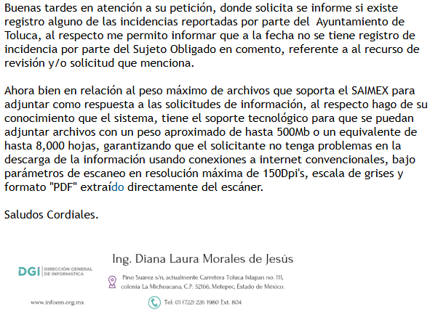

- Posteriormente en fecha 14 de octubre de 2025, este Organismo realizó un requerimiento de información a la Titular de la Unidad de Transparencia del Sujeto Obligado, a fin de contar con mayores elementos para resolver el presente medio de impugnación, como se muestra en la siguiente captura de pantalla:

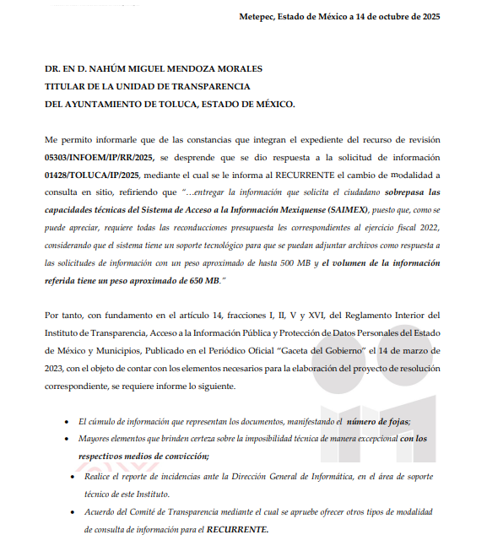

- Consecuentemente en fecha 17 de octubre 2025, el Sujeto Obligado a través de la Titular de la Unidad de Transparencia, respondió vía correo electrónico a la solicitud de requerimiento de mayor información, con diversos documentos que agregaron información novedosa al presente medio de impugnación, mismos que no fue necesario adjuntar en el apartado de manifestaciones en la plataforma SAIMEX, ya que el mismo Sujeto Obligado en la misma fecha, cargó los archivos que medularmente contienen información relevante para el presente asunto, en el apartado correspondiente al mismo, documentales que fueron puestas a la vista del recurrente el 20 de octubre de 2025, tal como se muestra en la siguiente captura de pantalla:
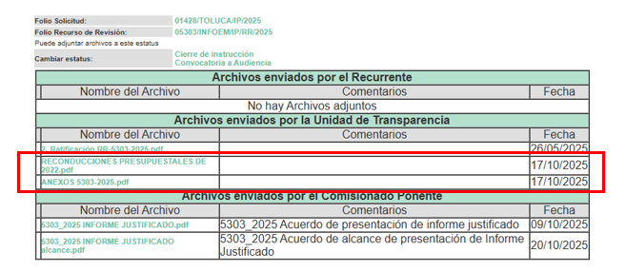
- De la naturaleza de la información solicitada.
- Primeramente, se precisa que se obvia el análisis de la competencia por parte del SUJETO OBLIGADO, para generar, administrar o poseer la información solicitada, dado que éste ha asumido la misma, en razón de que en su respuesta admitió contar con dicha información, tan es así que realizó cambio de modalidad para la entrega de la información, circunstancia que se confirmó con las documentales entregadas en atención al requerimiento de información realizado al Sujeto Obligado, mismas que fueron cargadas como por el mismo como alcance al informe justificado.

- En efecto, el hecho de que EL SUJETO OBLIGADO haya admitido contar con la información pública solicitada, acepta que la genera, posee y administra, en ejercicio de sus funciones de derecho público, motivo por el cual se actualiza el supuesto jurídico, previsto en el artículo 12 de la Ley de Transparencia y Acceso a la Información Pública del Estado de México y Municipios.
“Artículo 12. Quienes generen, recopilen, administren, manejen, procesen, archiven o conserven información pública serán responsables de la misma en los términos de las disposiciones jurídicas aplicables.

Los sujetos obligados sólo proporcionarán la información pública que se les requiera y que obre en sus archivos y en el estado en que ésta se encuentre. La obligación de proporcionar información no comprende el procesamiento de la misma, ni el presentarla conforme al interés del solicitante; no estarán obligados a generarla, resumirla, efectuar cálculos o practicar investigaciones.”

- Así, el estudio de la naturaleza jurídica de la información pública solicitada, tiene por objeto determinar si ésta la genera, posee o administra EL SUJETO OBLIGADO; sin embargo, en aquellos casos en que éste la asume, a nada práctico nos conduciría su estudio, ya que se insiste, dicha información, fue admitida por el mismo; por lo que, la genera, posee y administra, en ejercicio de sus funciones de derecho público, motivo por el cual, se actualiza el supuesto jurídico, previsto en el artículo 12 de la Ley de la materia, anteriormente referido.

- Ahora bien, es de referir que en tales documentales entregadas en atención al requerimiento de información realizado al Sujeto Obligado, tal y como ya se describió en el párrafo 6, el Sujeto Obligado a través de la Tesorería Municipal, unidad administrativa competente, refirió que en atención al requerimiento de información adicional, adjunta documento en el que se encuentran las reconducciones presupuestales ejercicio 2022, adjuntando el Archivo que contiene diversos documentos de nombres “formato de solicitud de traspasos” y “solicitud de adecuación programática y presupuestal” en los que se advierten los rubros de disminución, aumento y justificación, mismos que a su vez reflejan número de partida presupuestal, mes e importe, de los meses de enero a diciembre de 2022, tal como se muestra en las imágenes siguientes:

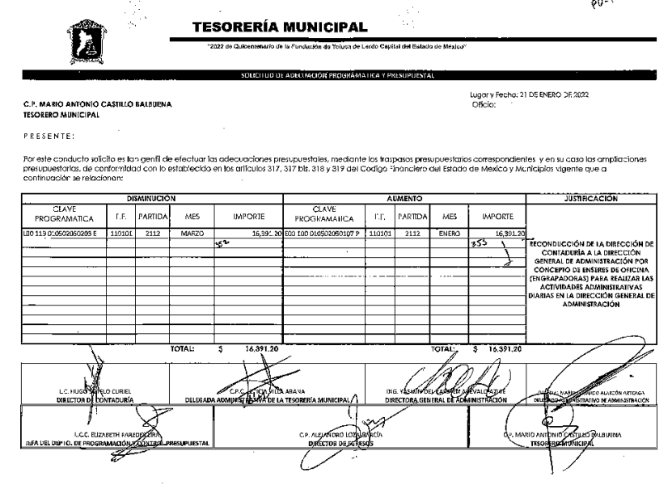
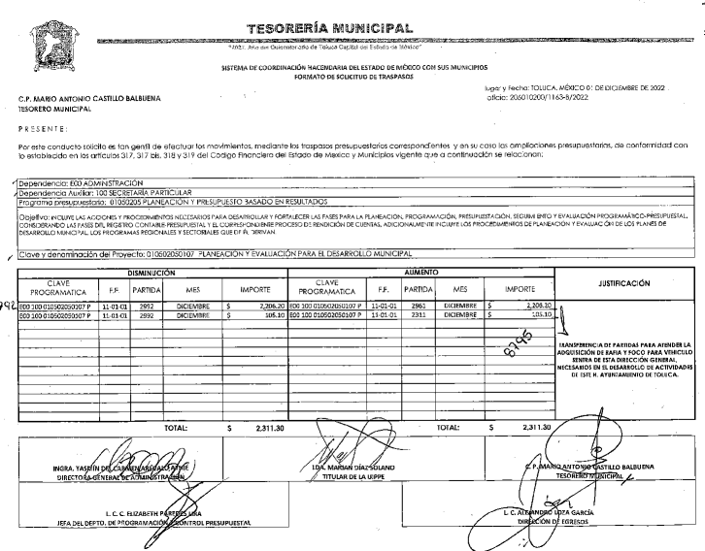
- En razón de ello se advierte que el Sujeto Obligado realizó la entrega de la información requerida, consistente en las reconducciones presupuestales correspondientes al ejercicio fiscal 2022, con lo que tiene por colmado de manera total al requerimiento de información.

- Luego entonces, al haberse revocado la respuesta inicial, resulta necesario invocar la fracción III del artículo 192, de la Ley de Transparencia y Acceso a la Información Pública del Estado de México y Municipios, por contener la causal de sobreseimiento relativa a que el Sujeto Obligado modifique o revoque el acto; de ahí que la actualización de alguno de éstos trae como consecuencia que el medio de impugnación se concluya sin que se analice el objeto de estudio planteado, es decir se sobresea.

- Para los efectos de esta resolución, es oportuno precisar los alcances jurídicos de la fracción III de referencia, a saber:
- Modifique el acto impugnado: Se actualiza cuando el SUJETO OBLIGADO después de haber otorgado una respuesta y hasta antes de dictada la resolución del recurso de revisión, emite una diversa en la que subsane las deficiencias que hubiera tenido.
- Revoque el acto impugnado: En este supuesto, el SUJETO OBLIGADO deja sin efectos la primera respuesta y en su lugar emite otra que satisfaga lo solicitado por el particular en un primer momento.

- Las consecuencias jurídicas de esta modificación o revocación es que el recurso de revisión interpuesto quede sin efectos o sin materia. Un acto impugnado queda sin efectos, cuando aun existiendo jurídicamente, no genera consecuencia legal alguna; queda sin materia, cuando ha sido satisfecha la pretensión del particular, ya sea porque se hizo la entrega de la información solicitada o porque se completó la misma.

- En el presente asunto, este Pleno advierte que el Sujeto Obligado con la información entregada a través del informe de justificado, revoca el acto que le dio origen al recurso de revisión, lo que trae como consecuencia que el mismo quede sin materia, actualizándose de este modo, la hipótesis jurídica contenida en la fracción III del citado artículo 192.

- De este modo, cuando el Sujeto Obligado, antes de que se dicte resolución definitiva, entrega la información solicitada o completa la información que en un primer momento fue incompleta; el recurso de revisión que al efecto se haya interpuesto queda sin materia lo que imposibilita el estudio de fondo de la controversia planteada, debido a que la afectación en su esfera de derechos fue restituida por la propia autoridad que emitió el acto motivo de impugnación.

- Sirve de sustento a lo anterior la siguiente jurisprudencia por contradicción, cuyo rubro, texto y datos de identificación son los siguientes:
CESACIÓN DE EFECTOS DEL ACTO RECLAMADO POR VIOLACIÓN AL ARTÍCULO 8o. DE LA CONSTITUCIÓN POLÍTICA DE LOS ESTADOS UNIDOS MEXICANOS. OPERA CUANDO LA AUTORIDAD RESPONSABLE AL RENDIR SU INFORME JUSTIFICADO EXHIBE LA CONTESTACIÓN A LA PETICIÓN FORMULADA, QUEDANDO EXPEDITOS LOS DERECHOS DEL QUEJOSO PARA AMPLIAR SU DEMANDA INICIAL, PROMOVER OTRO JUICIO DE AMPARO O EL MEDIO ORDINARIO DE DEFENSA QUE PROCEDA. De la interpretación de los artículos 73, fracción XVI y 80 de la Ley de Amparo, se concluye que la causa de improcedencia del juicio de garantías consistente en la cesación de efectos del acto reclamado, se actualiza cuando ante la insubsistencia del mismo, todos sus efectos desaparecen o se destruyen de forma inmediata, total e incondicionalmente, de manera que las cosas vuelvan al estado que tenían antes de la violación constitucional. Ahora bien, el hecho de que la autoridad responsable al rendir su informe justificado exhiba la respuesta expresa a la petición de la parte quejosa, producida durante la tramitación del juicio de amparo, significa, por una parte, que los efectos de la falta de contestación desaparecieron, de manera que las cosas volvieron al estado que tenían antes de la violación al artículo 8o. de la Constitución Política de los Estados Unidos Mexicanos, y por otra, que respecto del contenido de dicha contestación, el quejoso puede ampliar su demanda inicial, promover otro juicio de amparo o el medio ordinario de defensa que proceda, toda vez que se trata de un nuevo acto.

- La anterior jurisprudencia resulta aplicable al presente asunto, en dos aspectos:

- La cesación de los efectos perniciosos del acto de autoridad: Al respecto, la Ley de Transparencia contempla la figura jurídica del sobreseimiento cuando el SUJETO OBLIGADO de motu proprio modifica o revoca de tal manera el acto motivo de la impugnación que lo deja sin materia; es decir, cesan los efectos de éste y el derecho de acceso a la información pública se encuentra satisfecho.
- El momento procesal para modificar el acto impugnado: Para que se actualice el sobreseimiento de un recurso de revisión, el SUJETO OBLIGADO puede entregar o completar la información al momento de rendir su informe de justificación o posteriormente a éste, siempre y cuando el Pleno del Instituto no haya dictado resolución definitiva.

- En consecuencia lo dable es SOBRESEE el Recurso de Revisión número 05303/INFOEM/IP/RR/2025, conforme al artículo 192, fracción III, de la Ley de la Materia, porque al modificar la respuesta, el Recurso de Revisión quedó sin materia.

- Por lo expuesto, y con fundamento en lo prescrito en los artículos 5, trigésimo noveno, cuadragésimo y cuadragésimo primero, fracciones IV y V, de la Constitución Política del Estado Libre y Soberano de México; 2, fracción II; 29, 36 fracciones I y II; 176, 178, 179, 181 y 185 de la Ley de Transparencia y Acceso a la Información Pública del Estado de México y Municipios, este Pleno: ------------------------------------------------------------------------

R E S U E L V E

PRIMERO. Se SOBRESEE el Recurso de Revisión número 05303/INFOEM/IP/RR/2025, conforme al artículo 192, fracción III, de la Ley de la Materia, porque al revocar la respuesta, el Recurso de Revisión quedó sin materia en términos del Considerando Cuarto de la presente resolución.

SEGUNDO. Notifíquese al Titular de la Unidad de Transparencia del SUJETO OBLIGADO vía SAIMEX, para su conocimiento.

TERCERO. NOTIFÍQUESE la presente resolución a la parte Recurrente a través del Sistema de Acceso a la Información Mexiquense (SAIMEX) y hágase de su conocimiento que, en caso de considerar que la misma le causa algún perjuicio, podrá promover el Juicio de Amparo en los términos de las leyes aplicables, de acuerdo con lo estipulado por el artículo 196 de la Ley de Transparencia y Acceso a la Información Pública del Estado de México y Municipios.

ASÍ LO RESUELVE, POR UNANIMIDAD DE VOTOS, EL PLENO DEL INSTITUTO DE TRANSPARENCIA, ACCESO A LA INFORMACIÓN PÚBLICA Y PROTECCIÓN DE DATOS PERSONALES DEL ESTADO DE MÉXICO Y MUNICIPIOS, CONFORMADO POR LOS COMISIONADOS JOSÉ MARTÍNEZ VILCHIS, MARÍA DEL ROSARIO MEJÍA AYALA, SHARON CRISTINA MORALES MARTÍNEZ, LUIS GUSTAVO PARRA NORIEGA Y GUADALUPE RAMÍREZ PEÑA; EN LA CUADRAGÉSIMA SESIÓN ORDINARIA, CELEBRADA EL DOCE (12) DE NOVIEMBRE DE DOS MIL VEINTICINCO, ANTE EL SECRETARIO TÉCNICO DEL PLENO ALEXIS TAPIA RAMÍREZ.

